15-6
第十五部分 选修3-4
六．利用单摆测量重力加速度实验
1．（2018•普陀区二模）在“利用单摆测重力加速度”的实验中，
（1）从下列器材中选用最合适的器材（填写器材代号） ADG 。
A．小铁球
B．小塑料球
C．20cm长的细线
D．100cm长的细线E手表F时钟G秒表
（2）若实验测得的g值偏大，可能的原因是 C
A．摆球的质量太大
B．测摆长时，仅测了线长，未加小球半径
C．测周期时，把n次全振动误记为（n+1）次
D．摆球上端未固定牢固，振动中出现松动（摆长变长）
（3）某同学想进一步验证单摆的周期和重力加速度的关系，但又不可能去不同的地区做实验。该同学就将单摆与光电门传感器安装在一块摩擦不计、足够大的板上，使板倾斜α角度，让摆球在板的平面内做小角度摆动，如图甲所示。利用该装置可以验证单摆的周期和等效重力加速度的关系。若保持摆长不变，则实验中需要测量的物理量有 木板倾角α和单摆振动的周期T 。若从实验中得到所测物理量数据的图线如图乙所示，则图象中的纵坐标表示 T² ，横坐标表示 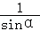。 。
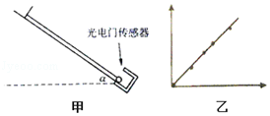
【分析】（1）单摆应由长约1m的摆线和小铁球构成。用秒表测量时间，用米尺测量摆线的长度，装置安装在铁架台。
（2）根据单摆的周期公式T=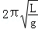，写出重力加速度的表达式，从而判断出引起重力加速度测量值偏小的原因。
（3）根据单摆的周期公式T=，结合等效重力加速度，从而导出周期公式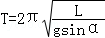，从而结合图象的要求，即可求解。
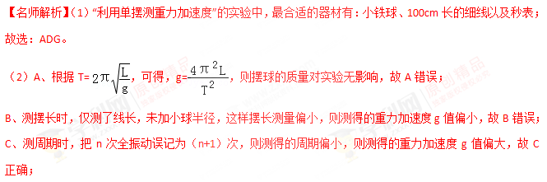D、摆球上端未固定牢固，振动中出现松动，这时测得的周期偏大，则测得的重力加速度g值偏小，故D错误；
故选：C。
（3）此单摆的等效重力加速度为g′=gsinα，则单摆的周期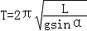，
则保持摆长不变时，要测量的物理量是：木板倾角α和单摆振动的周期T；
将变形为：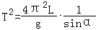，
则若从实验中得到所测物理量数据的图线如图乙所示，[来源:学科网]
则图象中的纵坐标表示T²，横坐标表示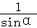。
【参考答案】：（1）ADG；（2）C；
（3）木板倾角α和单摆振动的周期T； T²；。
2. (2018·杭州市期末)(1)如图19甲所示，为小金在进行“探究单摆周期与摆长的关系”实验时，用秒表记录下单摆50次全振动所用时间，由图可知该次实验中50次全振动所用的时间为________ s.
(2)如图乙所示，他组装单摆时，在摆线上端的悬点处，用一块开有狭缝的橡皮夹牢摆线，再用铁架台的铁夹将橡皮夹紧，他这样做的主要目的是________(单选)．
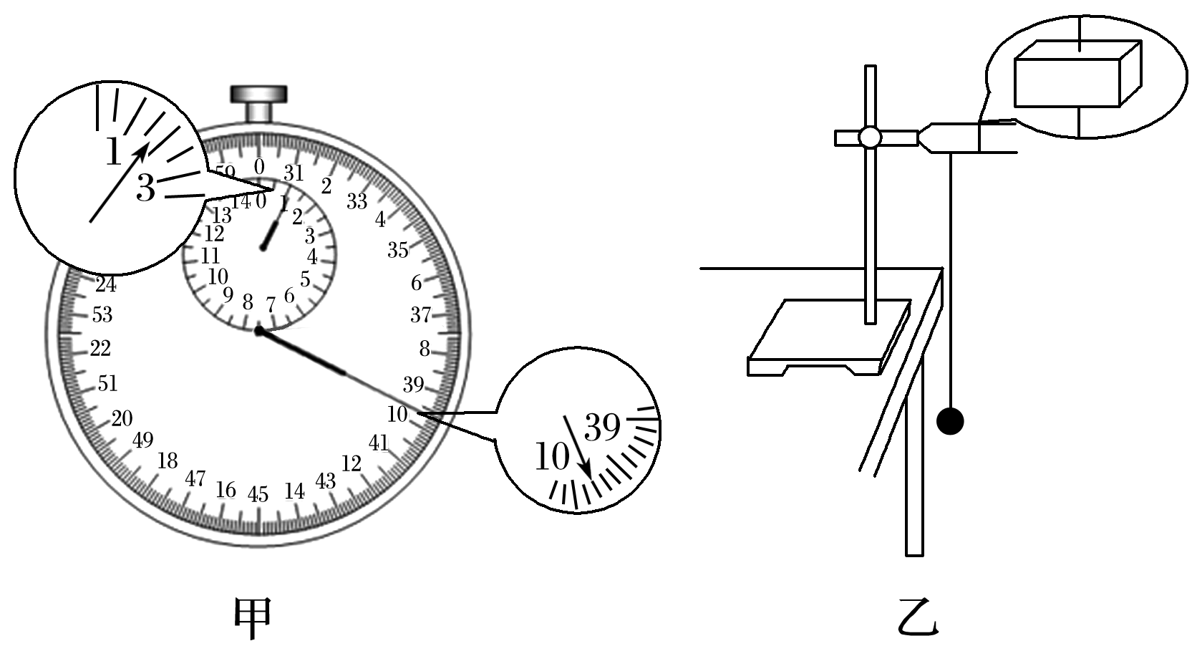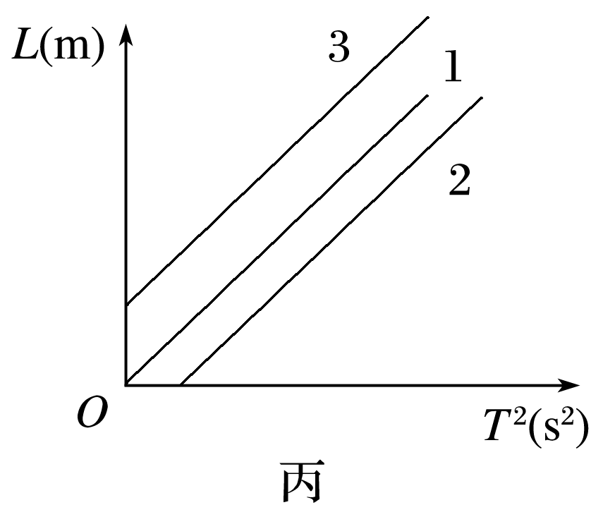
图19
A．便于测量单摆周期
B．保证摆动过程中摆长不变
C．保证摆球在同一竖直平面内摆动
(3)小金同学以摆线的长度(L)作为纵坐标，以单摆周期的平方(T²)作为横坐标，作出L－T²的图象如图丙所示，则其作出的图线是________(填“图线1”“图线2”或“图线3”)．若作出的图线的斜率为k，能否根据图象得到当地的重力加速度？________.(若不可以，填“否”；若可以求出，则写出其表达式)．[来源:学*科*网Z*X*X*K]
【参考答案】(1)99.8 (2)B (3)图线2 g＝4π²k
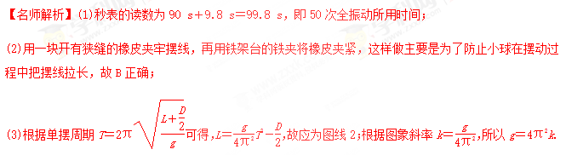3.(多选)(2017·安徽江淮联考)某实验小组在研究单摆时改进了实验方案,将一力传感器连接到计算机上。图甲中O点为单摆的固定悬点,现将小摆球(可视为质点)拉至A点,此时细线处于张紧状态,释放摆球,则摆球将在竖直平面内的A、B、C之间来回摆动,其中B点为运动中的最低位置,∠AOB=∠COB=α,α小于10°且是未知量。同时由计算机得到了摆线对摆球的拉力大小F随时间t变化的曲线图乙(F_{max}、F_{min}、t₁、t₂均为已知量),且图中t =0时刻为摆球从A点开始运动的时刻(重力加速度为g)。根据题中(包括图中)所给的信息,下列说法正确的是( )
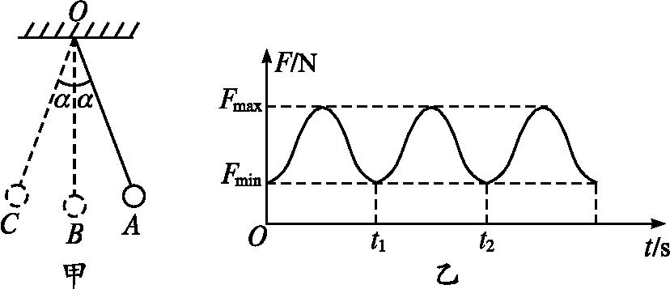
A.该单摆的周期为t₂
B.根据题中(包括图中)所给的信息可求出摆球的质量
C.根据题中(包括图中)所给的信息不能求出摆球在最低点B时的速度
D.若实验时,摆球做了圆锥摆,则测得的周期变长
E.若增加摆球的质量,摆球的周期不变
【参考答案】 ABE
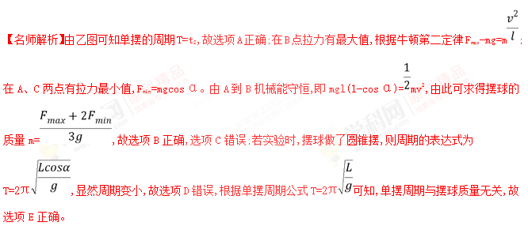
4．(2016·杭州高三模拟)有两个同学利用假期分别去参观北大和南大的物理实验室，各自利用先进的DIS系统较准确地探究了“单摆的周期T与摆长L的关系”，他们通过校园网交换了实验数据，并由计算机绘制了T²－L图象，如图甲所示。去北大的同学所测实验结果对应的图线是________(选填“A”或“B”)。另外，在南大做探究的同学还利用计算机绘制了两种单摆的振动图象(如图乙)，由图可知，两单摆摆长之比＝________。
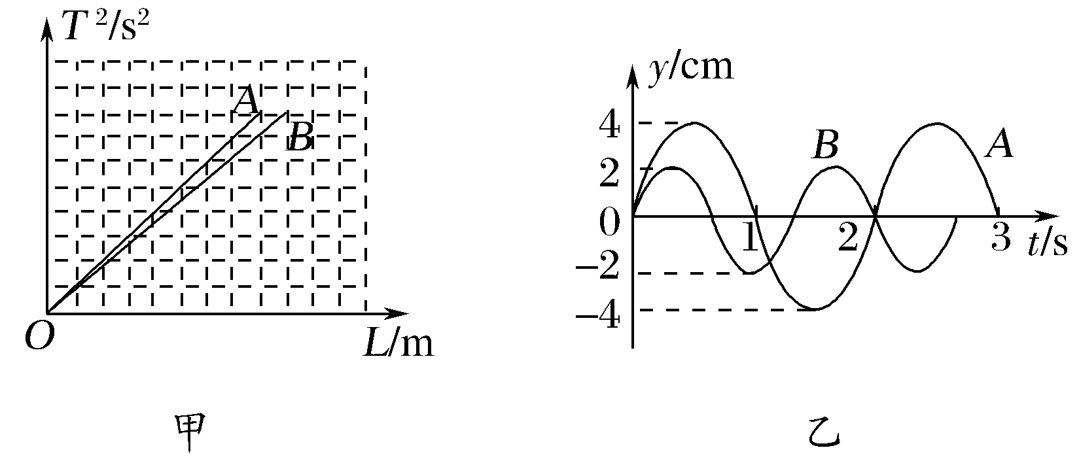
【参考答案】B 2
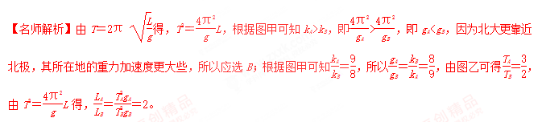
2．(2016·绍兴期末)某同学用实验的方法探究影响单摆周期的因素。
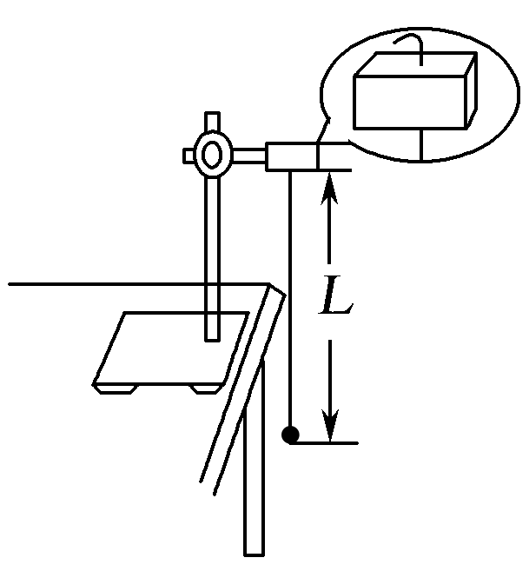
①他组装单摆时，在摆线上端的悬点处，用一块开有狭缝的橡皮夹牢摆线，再用铁架台的铁夹将橡皮夹紧，如图所示。这样做的目的是________(填字母代号)。
A．保证摆动过程中摆长不变
B．可使周期测量得更加准确
C．需要改变摆长时便于调节
D．保证摆球在同一竖直平面内摆动
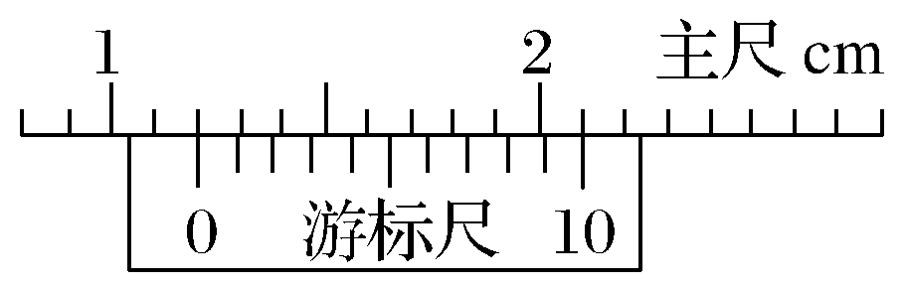
②他组装好单摆后在摆球自然悬垂的情况下，用毫米刻度尺从悬点量到摆球的最低端的长度L＝0.999 0 m，再用游标卡尺测量摆球直径，结果如图所示，则该摆球的直径为________mm，单摆摆长为________m。
③下列振动图象真实地描述了对摆长约为1 m的单摆进行周期测量的四种操作过程，图中横坐标原点表示计时开始，A、B、C均为30次全振动的图象，已知sin 5°＝0.087，sin 15°＝0.26，这四种操作过程合乎实验要求且误差最小的是________(填字母代号)。
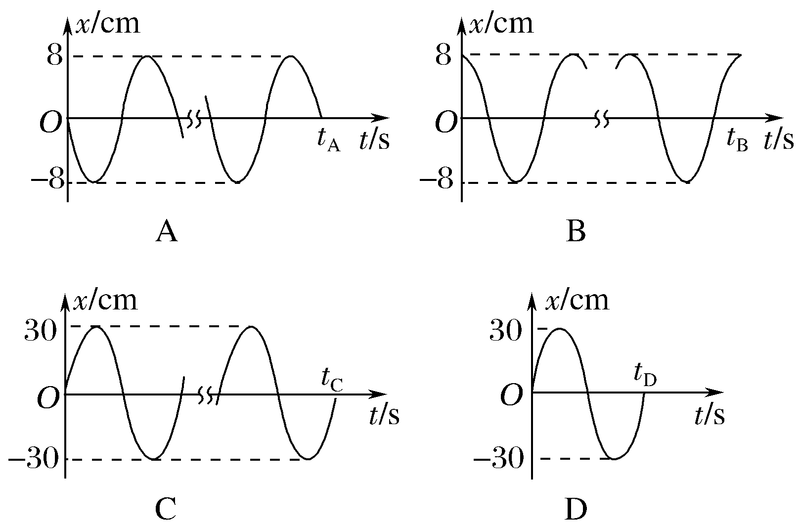[来源:学,科,网Z,X,X,K]
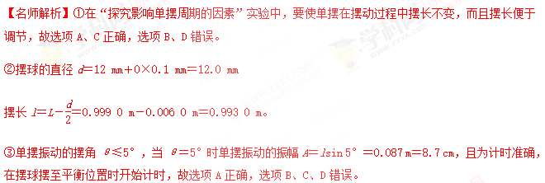
【参考答案】①AC ②12.0 0.993 0 ③A
5．(2015·北京东城区一检)实验小组的同学做“用单摆测重力加速度”的实验。
(1)实验前他们根据单摆周期公式导出了重力加速度的表达式g＝，其中L表示摆长，T表示周期。对于此式的理解，四位同学说出了自己的观点：
同学甲：T一定时，g与L成正比；
同学乙：L一定时，g与T²成反比；
同学丙：L变化时，T²是不变的；
同学丁：L变化时，L与T²的比值是定值。
其中观点正确的是同学________(填“甲”“乙”“丙”或“丁”)。
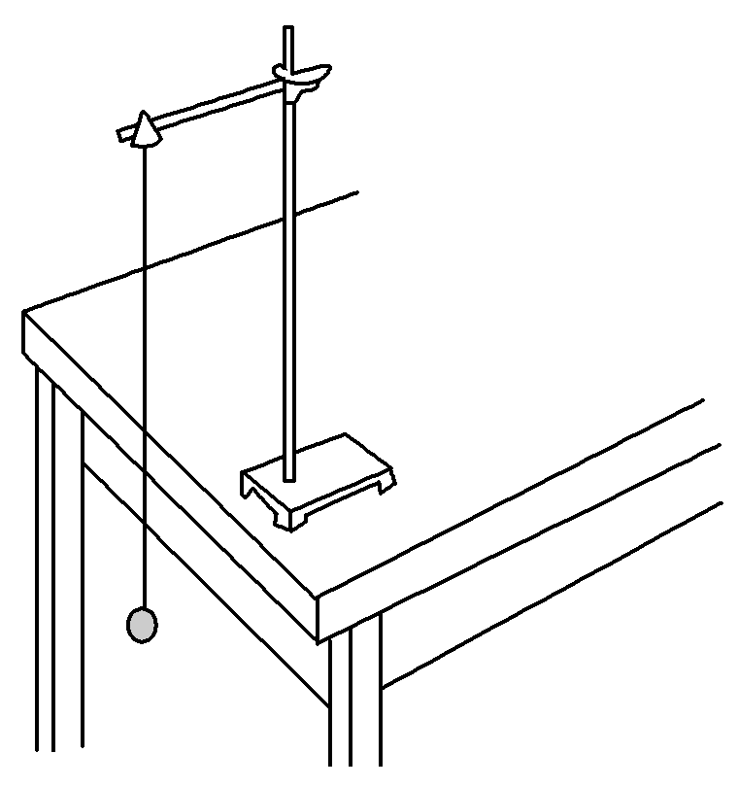
(2)实验室有如下器材可供选用：
A．长约1 m的细线
B．长约1 m的橡皮绳
C．直径约2 cm的均匀铁球
D．直径约5 cm的均匀木球
E．秒表
F．时钟
G．最小刻度为毫米的米尺
实验小组的同学选用了最小刻度为毫米的米尺，他们还需要从上述器材中选择________(填写器材前面的字母)。
(3)他们将符合实验要求的单摆悬挂在铁架台上，将其上端固定，下端自由下垂(如图所示)。用刻度尺测量悬点到________之间的距离记为单摆的摆长L。
(4)在小球平稳摆动后，他们记录小球完成n次全振动的总时间t，则单摆的周期T＝________。
(5)如果实验得到的结果是g＝10.29 m/s²，比当地的重力加速度值大，分析可能是哪些不当的实际操作造成这种结果，并写出其中一种：______________________
_____________________________________________________________________。
【参考答案】(1)丁 (2)A，C，E (3)小球球心 (4)
(5)可能是振动次数n计多了；可能是测量摆长时从悬点量到了小球底部；可能在计时的时候秒表开表晚了(其他答案合理也给分)
6．(12分)在探究单摆周期与摆长关系的实验中，
(1)关于实验器材安装及测量时的一些操作，下列说法中正确的是 ( )
A．用米尺测出摆线的长度，记为摆长l[来源:学.科.网Z.X.X.K]
B．先将摆球和摆线放在水平桌面上测量摆长l，再将单摆悬挂在铁架台上
C．使摆线偏离竖直方向某一角度α(小于5°)，然后由静止释放摆球
D．测出摆球两次通过最低点的时间间隔记为此单摆振动的周期
(2)实验测得的数据如下表所示：
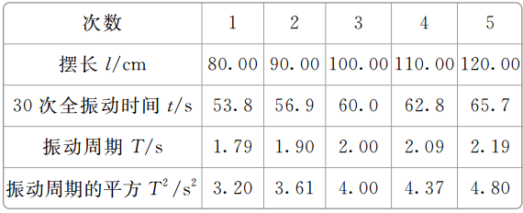
请将测量数据标在下图中，并在图中作出T²随l变化的关系图象。
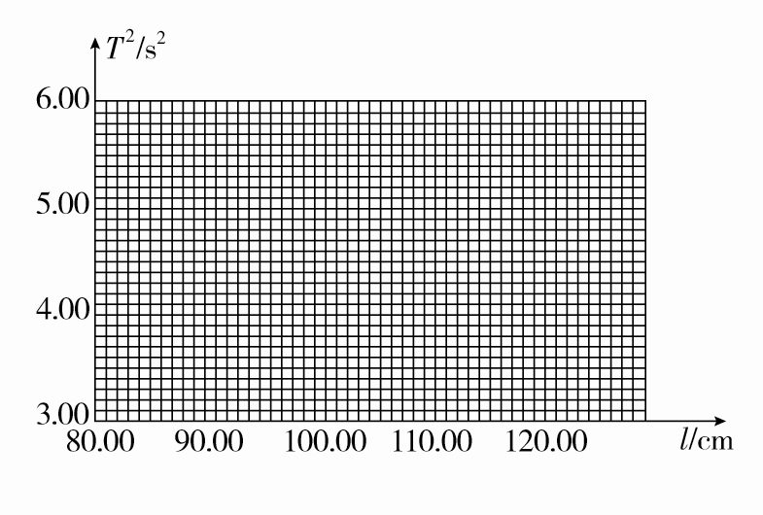
(3)根据数据及图象可知单摆周期的平方与摆长的关系是________。
(4)根据图象，可求得当地的重力加速度为________m/s²。(取π＝3.14，结果保留三位有效数字)
【参考答案】(1)C (2)图象见解析 (3)成正比 (4)9.86
【名师解析】(1)本实验中，应将摆球和摆线组成单摆之后再测量摆长，摆长为悬点到摆球球心的距离，故A、B错误；单摆的摆角小于5°时的振动可认为是简谐运动，C正确；测量单摆的周期时，摆球相邻两次以相同速度方向通过最低点的时间为一个周期，为了减小误差，须测量单摆30～50次全振动所用的时间，然后计算出全振动所用时间的平均值记为单摆振动的周期，D错误。
(2)先在坐标轴上描出各点，然后用一条平滑的线连接，使尽可能多的点落在平滑的线上，不能落在线上的点在线两侧分布均匀，即可得到单摆的T²l图象，近似为一条直线，如图所示：
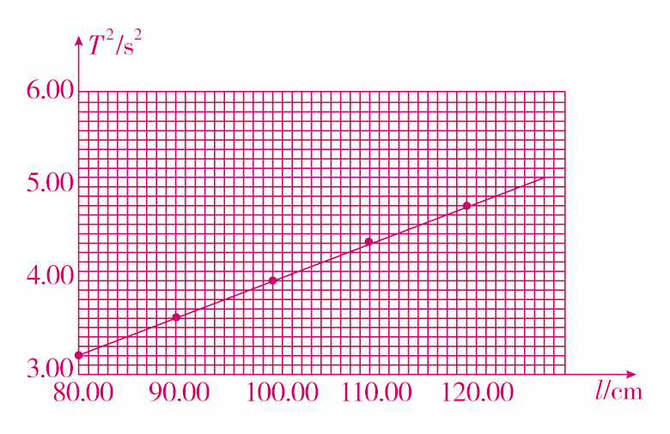
(3)通过作出的图象为一条直线，可知单摆周期的平方和摆长的关系是成正比的。
(4)根据图象求出图线的斜率k＝＝＝ s²/m＝4.00 s²/m，根据单摆的周期公式T＝2π 可得g＝＝9.86 m/s²。
7．(6分)某实验小组在利用单摆测定当地重力加速度的实验中：
(1)用游标卡尺测定摆球的直径，测量结果如图所示，则该摆球的直径为________cm。
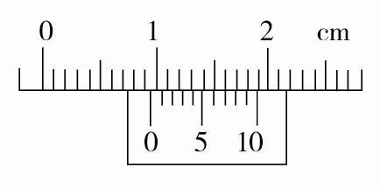
(2)小组成员在实验过程中有如下说法，其中正确的是________(填选项前的字母)。[来源:Zxxk.Com]
A．把单摆从平衡位置拉开30°的摆角，并在释放摆球的同时开始计时
B．测量摆球通过最低点100次的时间t，则单摆周期为
C．用悬线的长度加摆球的直径作为摆长，代入单摆周期公式计算得到的重力加速度值偏大
D．选择密度较小的摆球，测得的重力加速度值误差较小
【参考答案】(1)0.97 (2)C
